**Identificación**

|  |  |
| --- | --- |
| **Versión** | 1 |
| **Proyecto** | IMPORTADOS |
| **Fecha** | 20/06/2017 |
| **Elaborado por** | LHT |
| **Localización del Documento** | GitHub/07_IMPORTADOS/Proyecto/Administración de la Configuración/DS_SolicitudDeCambios_2.docx |
| **Documento base** | CMMI/Áreas de proceso – Nivel 2/REQM/Documentos y plantillas/REQM_PLT_v1_Formulario de Solicitud de Cambios.doc |
|  |  |
| **Autorizaciones** | |
| **Nombre** | **Fecha Autorización** |
| ALH | 20/06/2017 |
|  |  |
|  |  |
|  |  |
| **Distribución** | |
| **Nombre** | **Fecha Recepción** |
|  |  |
|  |  |
|  |  |

**Control de cambios**

|  |  |  |  |
| --- | --- | --- | --- |
| **Control de Cambios** | | | |
| **Versión** | **Fecha** | **Participante** | **Descripción del Cambio** |
| 1.0 | 20/06/2017 | LHT | Recién Creado |
|  |  |  |  |
|  |  |  |  |

***Formulario de Solicitud de Cambios***

Versión: 1

Elaborado por: Leonardo Hernández Tapia

Fecha de revisión: [20/06/2017]

**Control de cambios**

|  |  |
| --- | --- |
| **Id. Proyecto** | 1 |
| **Nombre del Proyecto** | IMPORTADOS |
| **Fecha** | 20/06/2017 |
| **Elaborado por** | Leonardo Hernández Tapia. |
| **Localización del Documento** |  |

|  |  |  |  |
| --- | --- | --- | --- |
| **Historial de Cambios** | | | |
| **Versión** | **Fecha** | **Participante** | **Descripción del Cambio** |
| V1 | 20/06/2017 | LHT | Modificar el documento “Plan CM”. |
|  |  |  |  |
|  |  |  |  |

|  |  |
| --- | --- |
|  | **SOLICITUD DE CAMBIOS** |

|  |  |  |  |
| --- | --- | --- | --- |
| **ID_SC** | [1] | **Fecha de Solicitud** | 20/06/2017 |
| **Clave y Nombre del proyecto** | [IMPORTADOS] | | |

|  |  |
| --- | --- |
| **Persona(s) que solicita(n)** | |
| **Nombre** | **Cargo** |
| Leonardo Hernández Tapia | [Analista] |
|  |  |
|  |  |

|  |
| --- |
| **Descripción del cambio solicitado** |
| Modificar el documento “Plan CM” el apartado “Elementos de la configuración”. |

|  |
| --- |
| **Descripción de la necesidad de cambio (justificación)** |
| Los Elementos de la configuración que se asignaron en el documento no son acordes a las fases, por lo que podría afectar al proyecto en cuestión del alcance. |

|  |
| --- |
| **Beneficios esperados con el cambio** |
| Reducir el tiempo de elaboración  Reducir los costos de operación  Mejora de la línea base  No afectar la ruta critica  Validación y verificación de los productos del proyecto |

|  |  |
| --- | --- |
| **Impacto con otras partes** | |
| Que | Quien |
| [¿A qué otros componentes u documentos afectan el cambio?] | [¿Quién está encargado del componente u documento afectado?] |
| Ninguno | Ninguno |
|  |  |

|  |
| --- |
| **Riesgos potenciales del cambio** |
| Aumento de costos del proyecto.  Aumenta la incertidumbre.  Calendarización.  No cumplir con los objetivos del proyecto. |

|  |  |
| --- | --- |
| **Esfuerzo y costo estimados.** | |
| **Esfuerzo** | [1 hora] |
| **Costo** | [$72] |

|  |  |
| --- | --- |
| **Comité de evaluación del cambio.** | |
| **Nombre** | **Cargo** |
| [Andrea López Hernández.] | [Líder de proyecto.] |
|  |  |
|  |  |

|  |  |
| --- | --- |
| **Resolución** | |
|  |  |

|  |
| --- |
| **Fecha límite de implementación.** |
| [¿En qué fecha se considera que los cambios deberían estar implementados?]  20/06/2017 |

|  |
| --- |
| **Observaciones sobre la resolución** |
| [¿Por qué motivo se aprobó o rechazó el cambio?  Se aprobó para la mejora de las fases del proyecto, por lo que se lograría reducir los costos de la operación, el tiempo y de tal manera se obtendrá una validación y verificación de los productos del proyecto aceptable. |

|  |  |
| --- | --- |
| **Persona encargada de implementar el cambio** | |
| **Nombre** | **Cargo** |
| [Leonardo Hernández Tapia.] | [Analista.] |

C:\Users\pc dell\Pictures\img005.jpg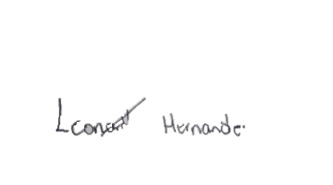

|  |  |  |
| --- | --- | --- |
| Leonardo Hernández Tapia |  | Andrea López Hernández |
| **Nombre y firma**  **Solicitante** |  | **Nombre y Firma de miembros de CCB** |

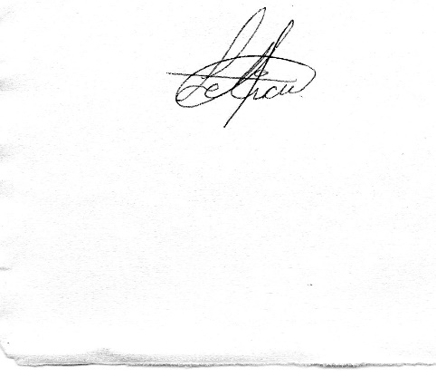

|  |
| --- |
| Leonardo Hernández Tapia |
| **Nombre y firma**  **Encargado de Implementación** |